**LAPORAN PERANCANGAN**

**SISTEM INFORMASI ADMINISTRASI SURAT PD. UTAMA SULTRA**

**Di susun oleh :**

**DWI AULIA PRIANDINI (E1E115019)**

**PINI ASTATI (E1E115062)**

**JURUSAN TEKNIK INFORMATIKA**

**PROGRAM STUDI TEKNIK INFORMATIKA**

**FAKULTAS TEKNIK**

**UNIVERSITAS HALUOLEO**

**2018**

**BAB I**

**PENDAHULUAN**

**1.1 Latar Belakang**

Perkembangan teknologi dan informasi memberikan kemudahan dalam proses

mengolah sebuah informasi. Baik itu mencari, mengirim dan menerima suatu informasi dalam waktu yang seefektif dan seefisien mungkin tanpa harus ke sumber informasi.

Surat merupakan alat atau sarana untuk menyampaikan pernyataan atau informasi secara tertulis dari pihak satu kepada pihak lainnya. Informasi tersebut dapat berupa pemberitahuan, pernyataan, permintaan, laporan, dan sebagainya. Surat sering digunakan oleh perusahaan atau organisasi karena surat berperan sebagai alat pengingat dan sebagai bahan dokumentasi bagi setiap proses baik internal maupun eksternal.

Salah satu pekerjaan rutin yang sering dilakukan oleh suatu perusahaan terutama PD.UTAMA Sultra adalah pengadministrasian surat masuk dan surat keluar yang hasil keluaran dari produk pekerjaan adalah untuk menjawab surat dari perusahaan-perusahaan daerah maupun dari instansi pemerintahan. Pengadministrasian surat masuk dan keluar yang ada pada PD. UTAMA Sultra dilakukan dengan mencatat aktifitas keluar masuk surat dengan menggunakan buku administrasi surat masuk dan surat keluar secara terpisah, setelah itu surat masuk akan dikelompokkan berdasarkan jenisnya oleh staf PD. UTAMA Sultra.

Sehingga dengan dibangunnya Sistem Informasi Administrasi Surat di PD. UTAMA Sultra diharapkan dapat mengefisiensikan waktu pemrosesan surat-surat masuk dan meminimalisir kesalahan dalam pembuatan laporan surat.

**1.2 Rumusan Masalah**

Adapun rumusan masalah yang ingin dipecahkan oleh penulis adalah sebagai berikut :

1. Bagaimana membuat sistem informasi administrasi surat PD. UTAMA Sultra yang mudah digunakan serta dapat memudahkan pengguna sistem yaitu PD.UTAMA Sultra?
2. Bagaimana membuat sistem sesuai dengan prosedur atau langkah-langkah pengembangan, pembuatan perangkat lunak yang baik?

**1.3 Tujuan**

Adapun tujuan yang ingin di capai oleh penulis adalah sebagai berikut:

1. Membuat sistem informasi administrasi surat yang mudah digunakan serta dapat memudahkan pengguna sistem dalam menyelesaikan pekerjaannya.
2. Membuat sistem dengan memperhatikan prosedur ataupun langkah langkah pembuatan perangkat lunak yang baik.

**BAB II**

**RANCANGAN PENJADWALAN**

**2.1 Penjadwalan**

|  |  |  |  |  |  |  |  |  |  |  |  |
| --- | --- | --- | --- | --- | --- | --- | --- | --- | --- | --- | --- |
| No | JenisKegiatan | Minggu | | | | | | | | | |
| 1 | 2 | 3 | 4 | 5 | 6 | 7 | 8 | 9 | 10 |
| 1. | ANALISIS |  |  |  |  |  |  |  |  |  |  |
| 2. | Analisis Kebutuhan |  |  |  |  |  |  |  |  |  |  |
| 3. | Instalasi *Tools* |  |  |  |  |  |  |  |  |  |  |
| 4. | PERANCANGAN (DESIGN) |  |  |  |  |  |  |  |  |  |  |
| 5. | Desain Proses |  |  |  |  |  |  |  |  |  |  |
| 6 | Desain Antarmuka |  |  |  |  |  |  |  |  |  |  |
| 7 | PEMBANGUNAN (CODING) |  |  |  |  |  |  |  |  |  |  |
| 8 | PENGUJIAN (TESTING) |  |  |  |  |  |  |  |  |  |  |
| 9 | PEMELIHARAAN (MAINTENANCE) |  |  |  |  |  |  |  |  |  |  |

**2.2 Pembagian Tugas**

Adapun Pembagian tugas dalam pengerjaan sistem penilaian kinerja Bank Pembangunan Daerah Sulawesi Tenggara adalah :

|  |  |  |  |
| --- | --- | --- | --- |
| No | Nama | Tugas | Estimasi Waktu Pengerjaan |
| 1. | Dwi Auliya Priamdini | Project Manager & Programmer | 4 minggu |
| 2. | Pini Astati | Analis | 2 minggu |
| 3. | Dwi Auliya Priamdini dan Pini Astati | Database Administrator  & Desain | 3 minggu |
| 4. | Dwi Auliya Priamdini dan Pini Astati | Functional  & Dokumentasi | Setiap Pengerjaan Sistem |

**BAB III**

**PERANCANGAN SISTEM**

* 1. **Metode Yang Digunakan**

Metode yang digunakan dalam membangun sistem penilaian pegawai yakni Model Sekuensial Linier atau Waterfall Development Model. Model ini mengusulkan sebuah pendekatan perkembangan perangkat lunak yang sistematik dan sekunsial yang dimulai pada tingkat dan kemajuan sistem pada seluruh tahapan analisis, desain , kode, pengujian, dan pemeliharaan.

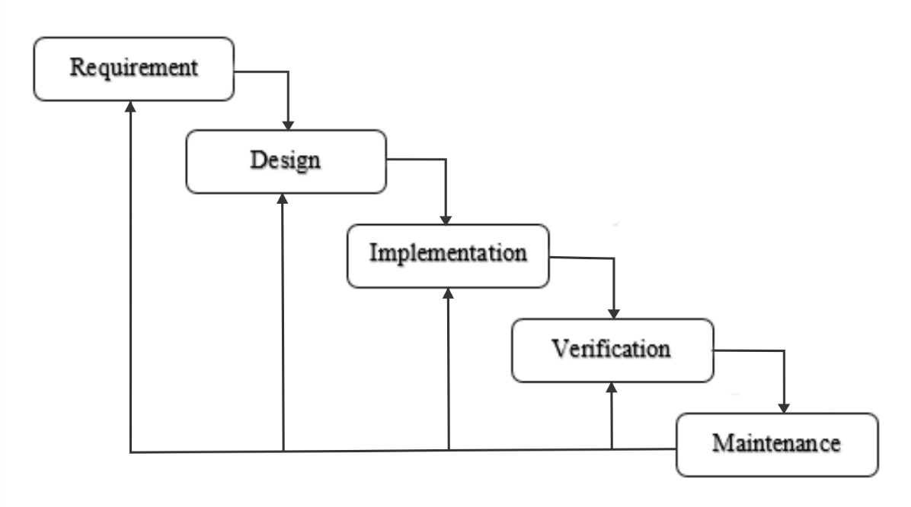

Gambar 1. Model Waterfall

Adapun tahap-tahap pengembangan menggunakan metode ini adalah sebagai berikut :

1. **Rekayasa dan pemodelan sistem/informasi**

Langkah pertama dimulai dengan membangun keseluruhan elemen sistem dan memilah bagian-bagian mana yang akan dijadikan bahan pengembangan perangkat lunak, dengan memperhatikan hubungannya dengan Hardware, User, dan Database.

1. **Analisis kebutuhan perangkat lunak**

Pada proses ini, dilakukan penganalisaan dan pengumpulan kebutuhan sistem yang meliputi Domain informasi, fungsi yang dibutuhkan unjuk kerja/performansi dan antarmuka.  Hasil penganalisaan dan pengumpulan tersebut didokumentasikan dan diperlihatkan kembali kepada pelanggan.

1. **Desain**

Pada proses Desain, dilakukan penerjemahan syarat kebutuhan sebuah perancangan perangkat lunak yang dapat diperkirakan sebelum dibuatnya proses pengkodean (coding). Proses ini berfokus pada  struktur data, arsitektur perangkat lunak, representasi interface, dan detail algoritma prosedural.

1. **Pengkodean**

Pengkodean merupakan proses menterjemahkan perancangan desain ke bentuk yang dapat dimengerti oleh mesin, dengan menggunakan bahasa pemrograman.

1. **Pengujian**

Setelah Proses Pengkodean selesai, dilanjutkan dengan proses pengujian pada program perangkat lunak, baik Pengujian logika internal, maupun Pengujian eksternal fungsional untuk memeriksa segala kemungkinan terjadinya kesalahan dan memeriksa apakah hasil dari pengembangan tersebut sesuai dengan hasil yang diinginkan.

1. **Pemeliharaan**

Proses Pemeliharaan erupakan bagian paling akhir dari siklus pengembangan dan dilakukan setelah perangkat lunak dipergunakan. Kegiatan yang dilakukan pada proses pemeliharaan antara lain :

1. Corrective Maintenance : yaitu mengoreksi apabila terdapat kesalahan pada perangkat lunak, yang baru terdeteksi pada saat perangkat lunak dipergunakan.
2. Adaptive Maintenance : yaitu dilakukannya penyesuaian/perubahan sesuai dengan lingkungan yang baru, misalnya hardware, periperal, sistem operasi baru, atau sebagai tuntutan atas perkembangan sistem komputer, misalnya penambahan driver, dll.
3. Perfektive Maintenance : Bila perangkat lunak sukses dipergunakan oleh pemakai. Pemeliharaan ditujukan untuk menambah kemampuannya seperti memberikan fungsi-fungsi tambahan, peningkatan kinerja dan sebagainya.
   1. **Bahasa Pemodelan UML (*Unified Modeling Language*)**

*Unified Modeling Language* (UML) adalah bahasa spesifikasi standar untuk mendokumentasikan, menspesifikasikan, dan membangun sistem. *Unified Modeling Language* (UML) adalah himpunan struktur dan teknik untuk pemodelan desain program berorientasi objek (PBO) serta aplikasinya. UML adalah metodologi untuk mengembangkan sistem PBO dan sekelompok perangkat *tool*s untuk mendukung pengembangan sistem tersebut.

* + 1. **Use Case Diagram**

Menggambarkan sekelompok *use case* dan aktor yang disertai dengan hubungan di antaranya. Diagram *use case* ini menjelaskan dan menerangkan kebutuhan *requirement* yang diinginkan atau dikehendaki *user*/pengguna, serta sangat berguna dalam menentukan struktur organisasi dan model dari pada sebuah sistem. Use case pada sistem yang di buat :

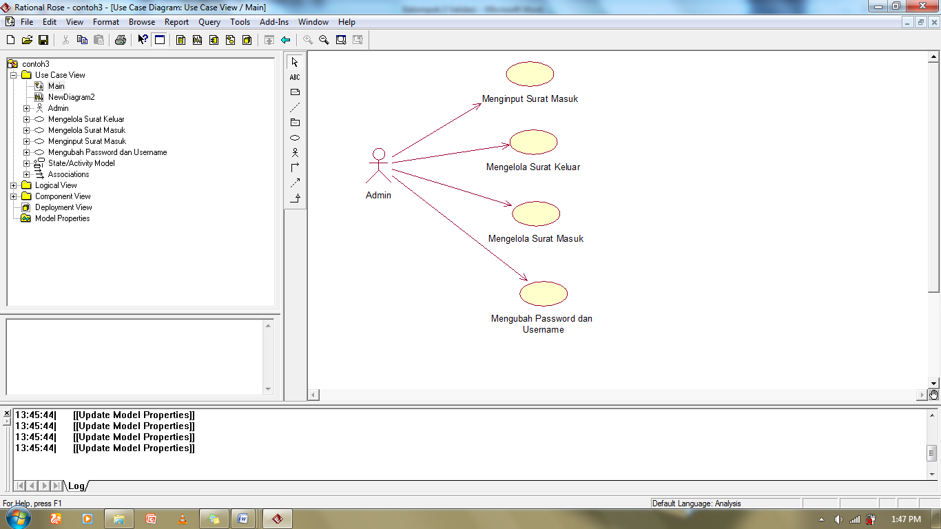

*Gambar 3.1 Use Case Diagram*

* + 1. **Activitiy Diagram**

*Activity diagram* menggambarkan berbagai alir aktivitas dalam sistem yang sedang dirancang, bagaimana masing-masing alir berawal, *decision* yang mungkin terjadi, dan bagaimana mereka berakhir. Diagram aktivitas yang di buat:

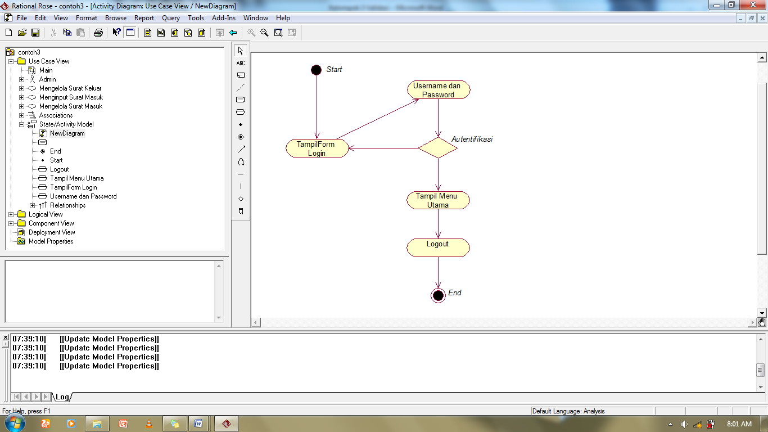

*Gambar 3.2 Activity Diagram Admin*

* + 1. **Sequence Diagram**

Sequence diagram (diagram urutan) adalah suatu diagram yang memperlihatkan atau menampilkan interaksi-interaksi antar objek di dalam sistem yang disusun pada sebuah urutan atau rangkaian waktu. Sequence diagram yang di buat:

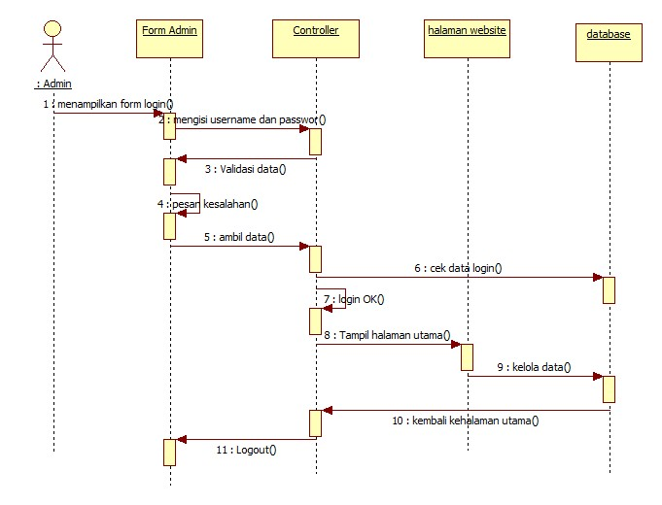

*Gambar 3.3 Sequence Diagram Admin*

* 1. **Desain Interface Sistem**
     1. **Form Login**

Untuk pegawai yang ingin menjalankan program aplikasi ini bisa mengisi terlebih dahulu kotak *login* pada bagian pengguna dan sandi yang sudah diberikan ke Admin untuk dapat mengakses data *Login*.

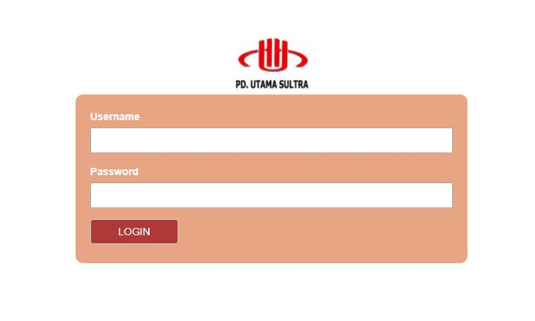

*Gambar 3.4 Form Login*

* + 1. **Halaman Utama**

Untuk melihat menu utama pada tampilan aplikasi ini dapat dilihat setelah melakukan proses *login* dan akan muncul menu utama sebagai berikut :

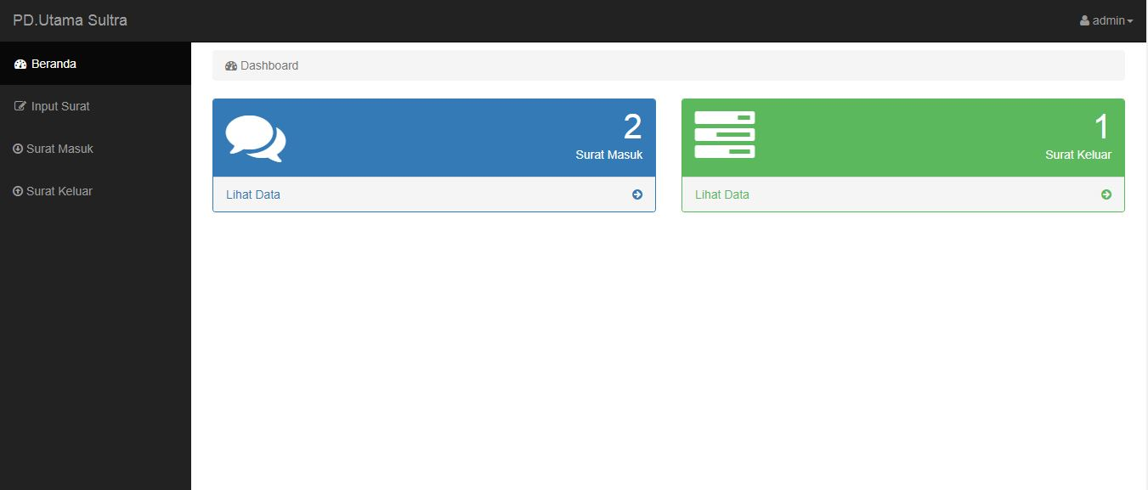

*Gambar 3.5 Halaman Utama*

* + 1. **Form Input Surat**

Untuk memasukkan data-data surat masuk, tampilannya sebagai berikut :

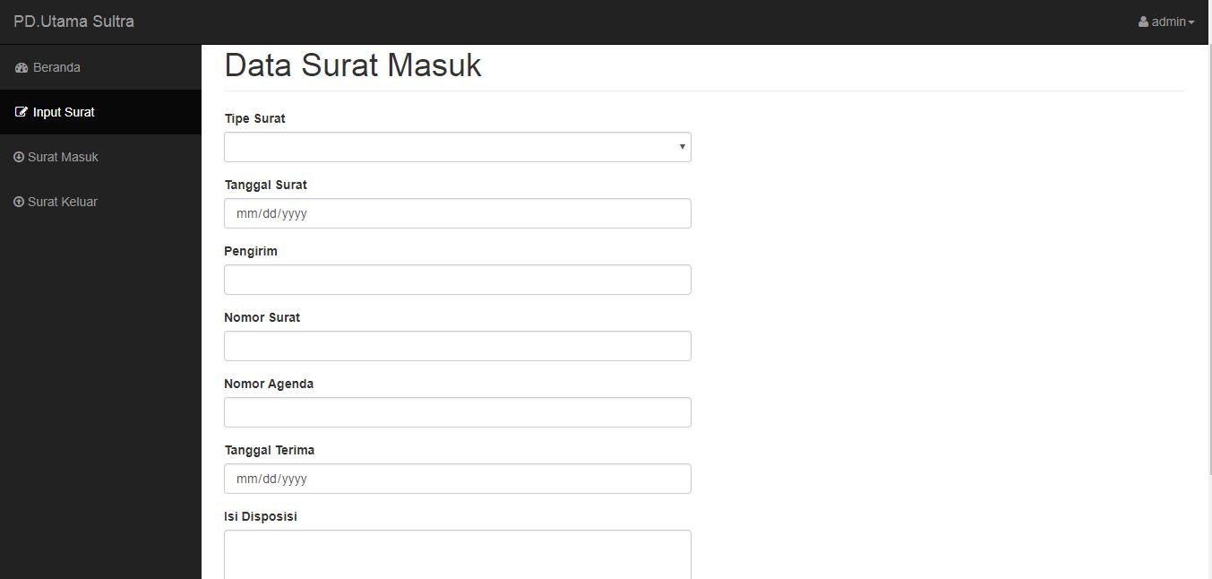

*Gambar 3.6 Halaman Utama*

* + 1. **Halaman Surat Masuk**

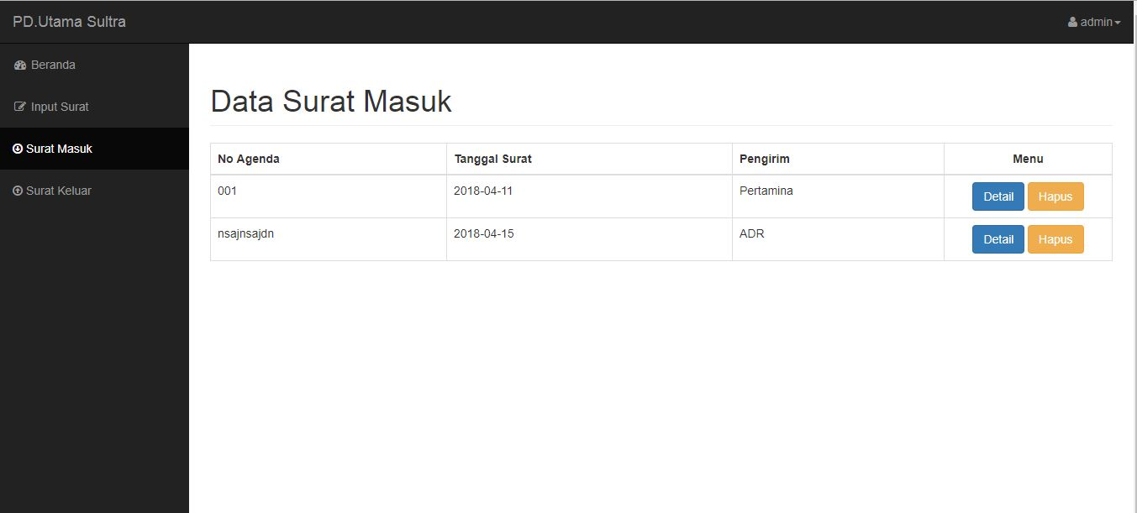

*Gambar 3.7 Halaman Surat Masuk*

* + 1. **Halaman Surat Keluar**

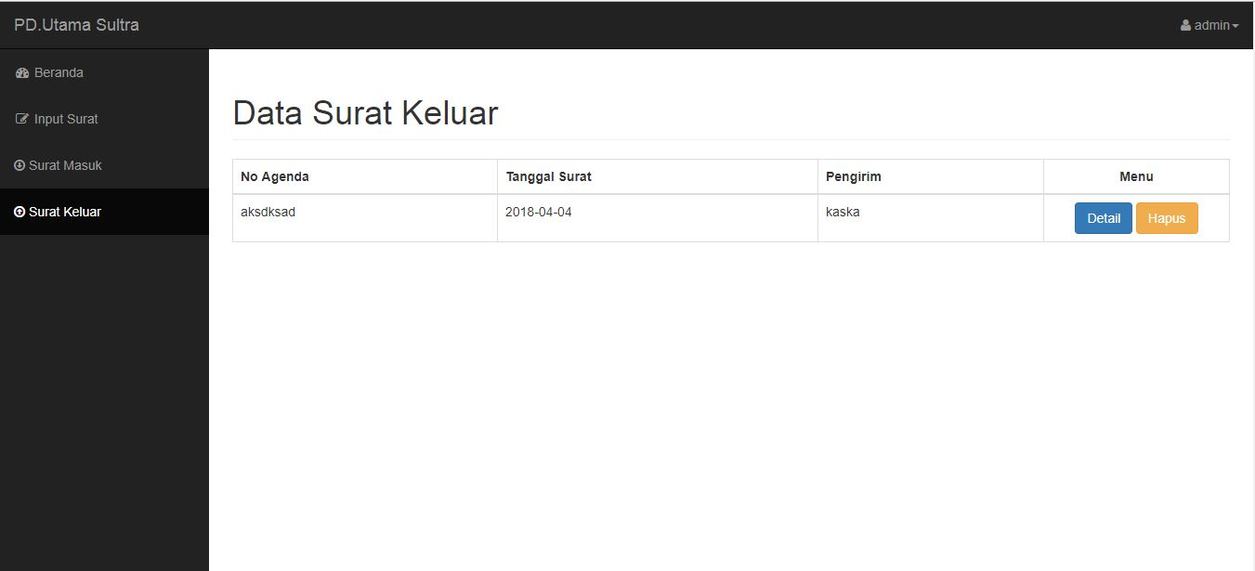

*Gambar 3.8 Halaman Surat Masuk*

**BAB IV**

**ANGGARAN DAN BIAYA**

|  |  |  |
| --- | --- | --- |
| No | JenisPengeluaran | Biaya |
| 1 | Peralatan penunjang | 3.125.000,- |
| 2 | Bahan habis pakai | 4.375.000,- |
| 3 | Perjalanan | 3.125.000,- |
| 4 | Ongkos biaya tim selama pengerjaan | 50.000.000,- |
| 5 | Maintance | 2.000.000,- |
| 4 | Lain-lain | 1.875.000,- |
| Jumlah | | 64.500.000,- |